凡 例
1号事業（多面的機能支払）

3号事業（環境保全型農業直接支払）
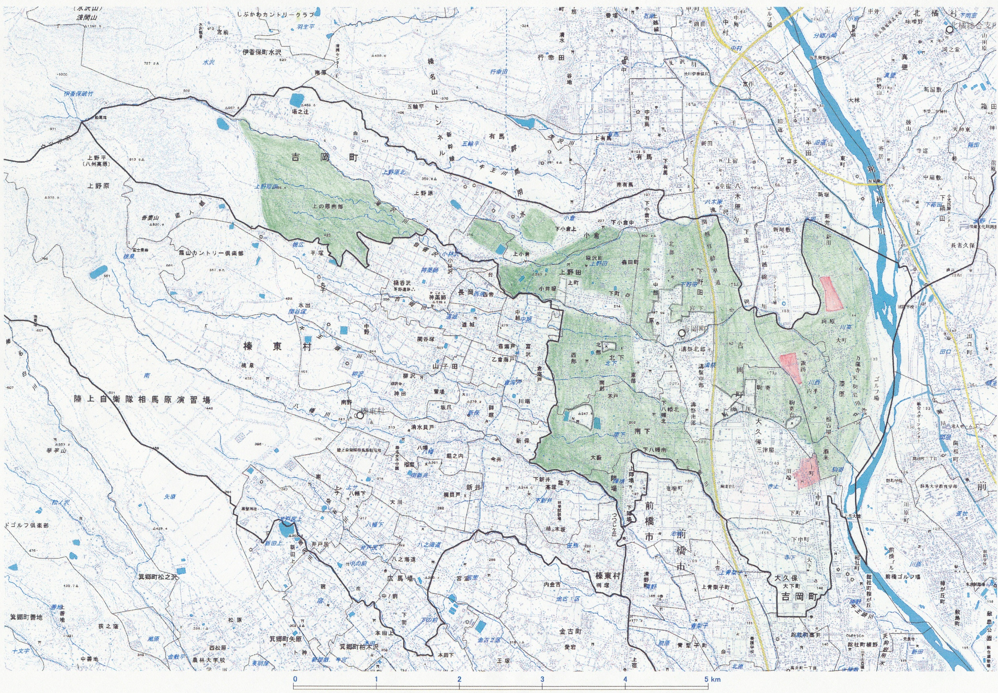
1/30000
吉岡町促進計画区域図

